Niedawno obchodziliśmy Światowy Dzień Oceanów. Poznacie stworzenia żyjące w wodzie
i poćwiczycie Wasze buzie z morskimi żyjątkami.

1.Obejrzyjcie, co skrywają głębiny oceanów. Zobaczcie, ile różnych stworzeń żyje pod wodą. Poznajcie ich zwyczaje. Poniżej link do filmiku. Miłego oglądania.
https://www.youtube.com/watch?v=0CVZmi4eSis

2. Wykonajcie ćwiczenia naśladując ruchy morskich zwierzątek. Zróbcie „dziubek” taki, jaki robi rybka. Poruszajcie rękami , jak ośmiornica mackami lub krab szczypcami. Wyskoczcie w górę, jak delfin i kałamarnica, zamieńcie się w otwierającego się małża i chodźcie szybko jak krewetka.

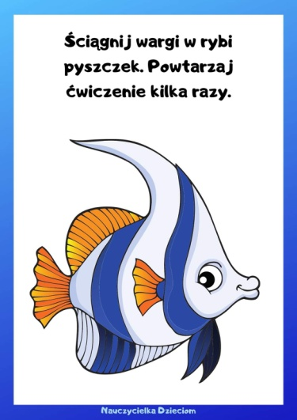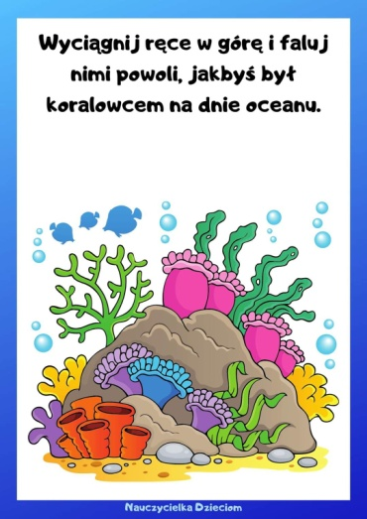

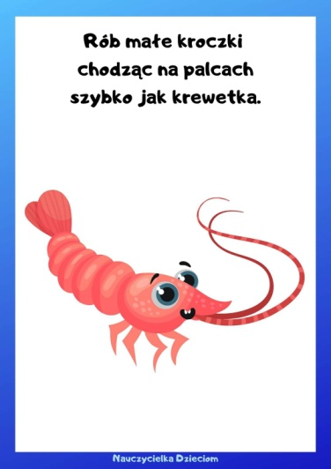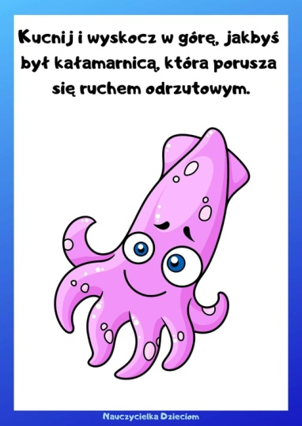

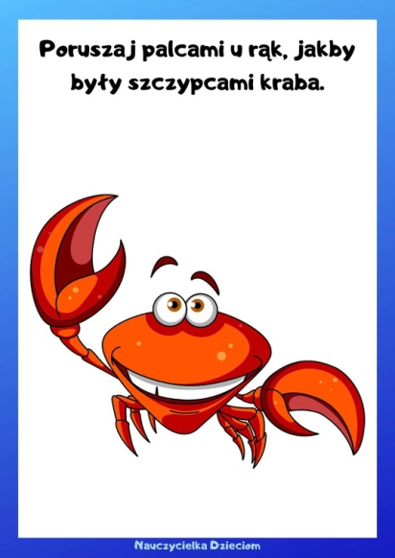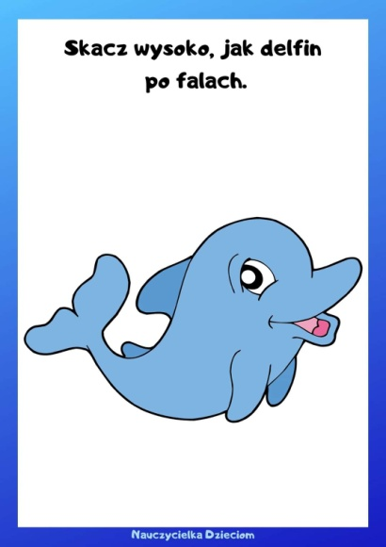

3. Wykonajcie teraz ćwiczenia narządów mowy.

„RYBKA W OCEANIE”

Wyobraź sobie, że Twoja buzia to ocean, a język jest pływającą w nim rybką. Rybka płynie na powierzchnię i wyskakuje do góry (dotknij językiem do podniebienia). Nagle zobaczyła piękny koralowiec przyczepiony do skały. Popłynęła w dół (język wraca na dno jamy ustnej i dotyka do wewnętrznej strony policzków i dziąseł). Rybka je pyszne roślinki (ruszamy ustami, jak przy jedzeniu).Nagle pojawił się rekin i rybka musiała uciekać (język wraca na dno jamy ustnej za wewnętrzną stronę dolnych zębów). Słychać jak płetwa uderza szybko o wodę (naśladuj dźwięk kląskania, jakby pędziło stado koni). Rybka bardzo się zmęczyła ( ziewnij) i położyła się spać (naśladuj odgłos chrapania).

4. Przeczytaj wierszyk o życiu w oceanie. Jeżeli nie potrafisz jeszcze czytać lub masz problemy z czytaniem, poproś rodzica, żeby Tobie przeczytał wierszyk, a ty postaraj się zrozumieć jak najwięcej z tekstu.

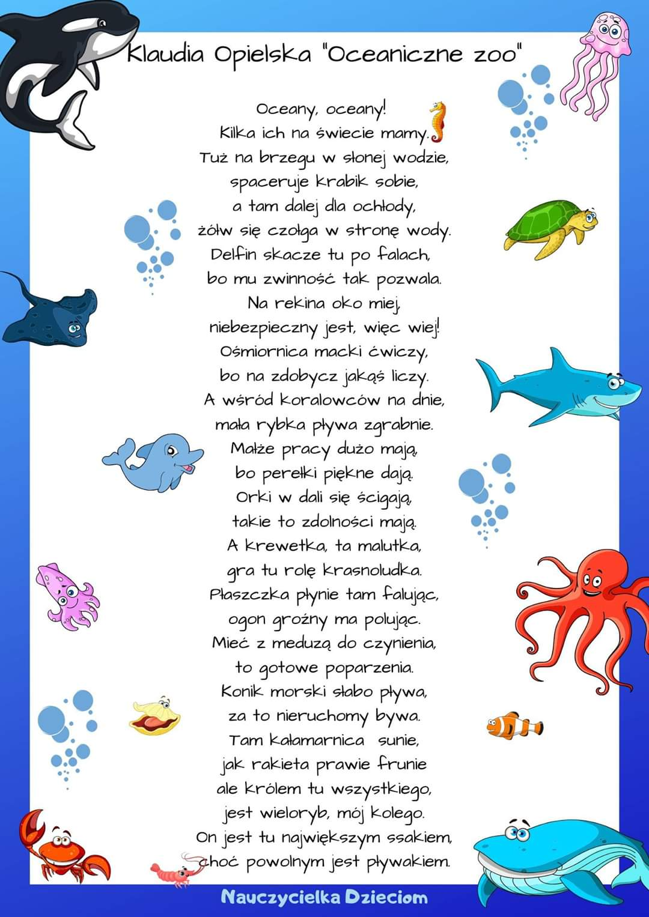

Miłej zabawy

